1. COLE A PÁGINA ROBOZINHO NA ÁREA DE TRABALHO
2. COLE O ARQUIVO .BAT NA ÁREA DE TRABALHO
3. EDITE O ARQUIVO .BAT COM BLOCO DE NOTAS
4. MUDE A LINHA ABAIXO PARA EXATAMENTE O CAMINHO DA SUA PASTA “ROBOZINHO”, se parece com isso:

cd /d "C:\Users\louis\Desktop\Robozinho"

1. PARA DESCOBRIR O CAMINHO DA SUA PASTA “ROBOZINHO” CLIQUE COM BOTAO DIREITO NA SUA PASTA E SELECIONE COPIAR CAMINHO, COMO NA IMAGEM ABAIXO:

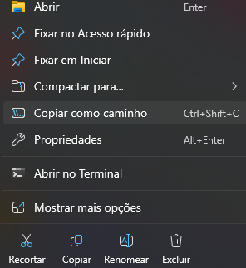

1. COLE O CAMINHO ENTRE AS ASPAS DUPLAS
2. LOGO APÓS, SÓ DAR DOIS CLIQUES NO ARQUIVO .BAT QUE IRÁ EXECUTAR NORMALMENTE.